Kommern, den 24.03.2020

Liebe Kinder der KGS Kommern,

das gesamte Team der KGS Kommern grüßt euch ganz herzlich – wir hoffen sehr, dass es euch und euren Familien gut geht!
Wir schreiben euch, um euch ein paar Ideen zu schicken, wie man sich zu Hause sinnvoll die Zeit mit Mama, Papa oder euren Geschwistern vertreiben kann.
Wir haben für euch Spielideen, Rezepte, Internettipps und Vieles mehr zusammen getragen und hoffen, euch die Zeit zu Hause damit etwas zu verschönern.
Es ist im Moment nicht so wichtig, dass ihr eine Seite nach der anderen von euren Arbeitsaufträgen abarbeitet. Viel wichtiger ist es, dass wir alle geduldig bleiben, Rücksicht aufeinander nehmen, uns gegenseitig helfen und uns in dieser schwierigen Zeit unterstützen.
Wenn die Schule wieder geöffnet ist, starten wir alle wieder gemeinsam durch und holen das nach, was nicht geschafft wurde. Zusammen schaffen wir das!
Gebt gut acht auf euch und auf die Menschen, die in eurem Herzen sind!
Ganz herzliche Grüße vom ganzen Team der KGS Kommern!
Wir freuen uns schon jetzt, euch alle gesund und munter wiederzusehen!

Inhalt:
Gesunde Osterhasten Frau Feuser Seite 3
Stadt-Land-Fluss Herr Wein/ Seite 4
Frau Wagener
Internettipp Frau Wein Seite 5
Osterhasenparty Frau Günther Seite 6
Lustige Pustebilder Frau Widdau Seite 7
Stiftehalter für Hundefreunde Herr Frohn Seite 8-9
Regenbogen Frau Simons Seite 10
Tierische Eierwärmer Frau Notarius Seite 11
Hook ups – Energieübungen Frau Limbach Seite 12-13
Süße Osterhasen aus alten Socken Frau Alma Seite 14-16
Twister Frau Wagener Seiten 17-20
Der Bienentanz Frau Wagener Seiten 21-24
Papierhühner Frau Puderbach Seite 25
Großes Möhrenfressen Frau Schneider Seite 26-27
Ein eigenes Kreuz basteln Herr Drehsen Seite 28
Der schläfrige Hase Frau Pütz Seite 29-30
Einfache Experimente für zu Hause Frau Nortmann Seite 31

Gesunde Osterhasen
Du brauchst Hilfe von einem Erwachsenen und:
- 200g Dinkelmehl
- 50g gemahlene Mandeln
- 1/2 Päckchen Trockenhefe
- 80 ml Traubensaft oder Apfelsaft
- 50g Butter
- 1 Prise Salz
- 1 Möhre
- 1 Eigelb
- Mandelstifte oder Pinienkerne für die Schnurrhaare
- Rosinen für Augen und Nase

- Das Mehl mit den Mandeln und der Trockenhefe in einer Schüssel vermischen. Den Saft erwärmen und die Butter darin schmelzen lassen. Das Salz hinzufügen.
- Die Möhre schälen und fein reiben. Die Möhrenraspeln unter die Saft-Butter-Mischung rühren. Den Mix zum Mehl gießen und so lange verkneten, bis sich der Teig vom Schüsselrand löst. Den Teig mit etwas Mehl bestäuben und an einem warmen Ort ca. 30 Minuten gehen lassen.
- Ein Backblech mit Backpapier auslegen. Aus dem Teig vier Osterhasen formen: Je eine flach gedrückte Teigkugel als Körper, aus kleineren Teigkugeln Beine, Arme, Kopf und Ohren.
- Das Eigelb mit 2 EL Wasser verquirlen, die Hasen damit einpinseln. Aus Rosinen die Augen und Schnäuzchen, aus den Mandelstiften oder Pinienkernen die Schnurrhaare lagen. Das Blech mit den Häschen in den kalten Backofen schieben, 200 Grad Ober-Unterhitze einstellen und darin 20 Minuten goldbraun backen.
Viel Spaß beim Backen und Aufessen wünscht euch Tanja Feuser!

Hallo zusammen!
Immer wieder gerne zu Hause zu Mehreren gespielt wird das Spiel
Stadt-Land-Fluss.
Hier nun etwas abgewandelt für euch:
Stadt | Land | Marke | Name | Tier | Essen | Promi | Beruf | Punkte

Spielregeln:
Jeder Spieler sollte schreiben können. Zum Spielen benötigt jeder Teilnehmer eine feste Schreibunterlage, ein Blatt Papier und einen Stift und schon kann’s losgehen.
Das Blatt Papier wird im Querformat genutzt. Jeder Spieler zeichnet darauf Spalten entsprechend den gewählten Kategorien plus eine Punktespalte am rechten Papierrand. Beginnend mit den Begriffen Stadt, Land, . . . wird jeder Spalte eine Kategorie zugeordnet.
Zu Spielbeginn sagt ein Teilnehmer laut A und geht in Gedanken das Alphabet weiter durch. Angelangt bei Z, fängt er wieder bei A an. Ruft der rechts neben ihm sitzende Spieler Stopp, nennt er den Buchstaben, bei dem er gerade angelangt ist. Dies ist dann der Anfangsbuchstabe für die anstehende Spielrunde. Wurde der Buchstabe bereits gespielt oder wird er von allen Spielern als unspielbar abgelehnt, kann das Verfahren wiederholt werden oder es gilt der im Alphabet folgende bisher ungespielte und geeignete Buchstabe.
Auf das Kommando „Los“ müssen passende Begriffe mit dem gewählten Anfangsbuchstaben gesucht werden.
Bewertung: Hat nur ein Spieler eine richtige Antwort einer Katergorie, bekommt er 20 Punkte, verschiedene Antworten einer Kategorie = 10 Punkte und gleiche Antworten einer Kategorie = 5 Punkte
Viel Spaß
Euer Martin Wein(i)

Liebe Kinder,

auf der Seite von www.geo.de kommt ihr über das Hauptmenü auf Geolino.
Dort findet ihr viele Anregungen zum Basteln und Spielen.

Viele Grüße,
Andrea Wein

Osterhasenparty

Du benötigst:  - Dicke Pappe, um eine Schablone herzustellen  - Zwei unterschiedlich große Gläser  - Bunten Farbkarton  - Stifte, Watte, Glitzer… | 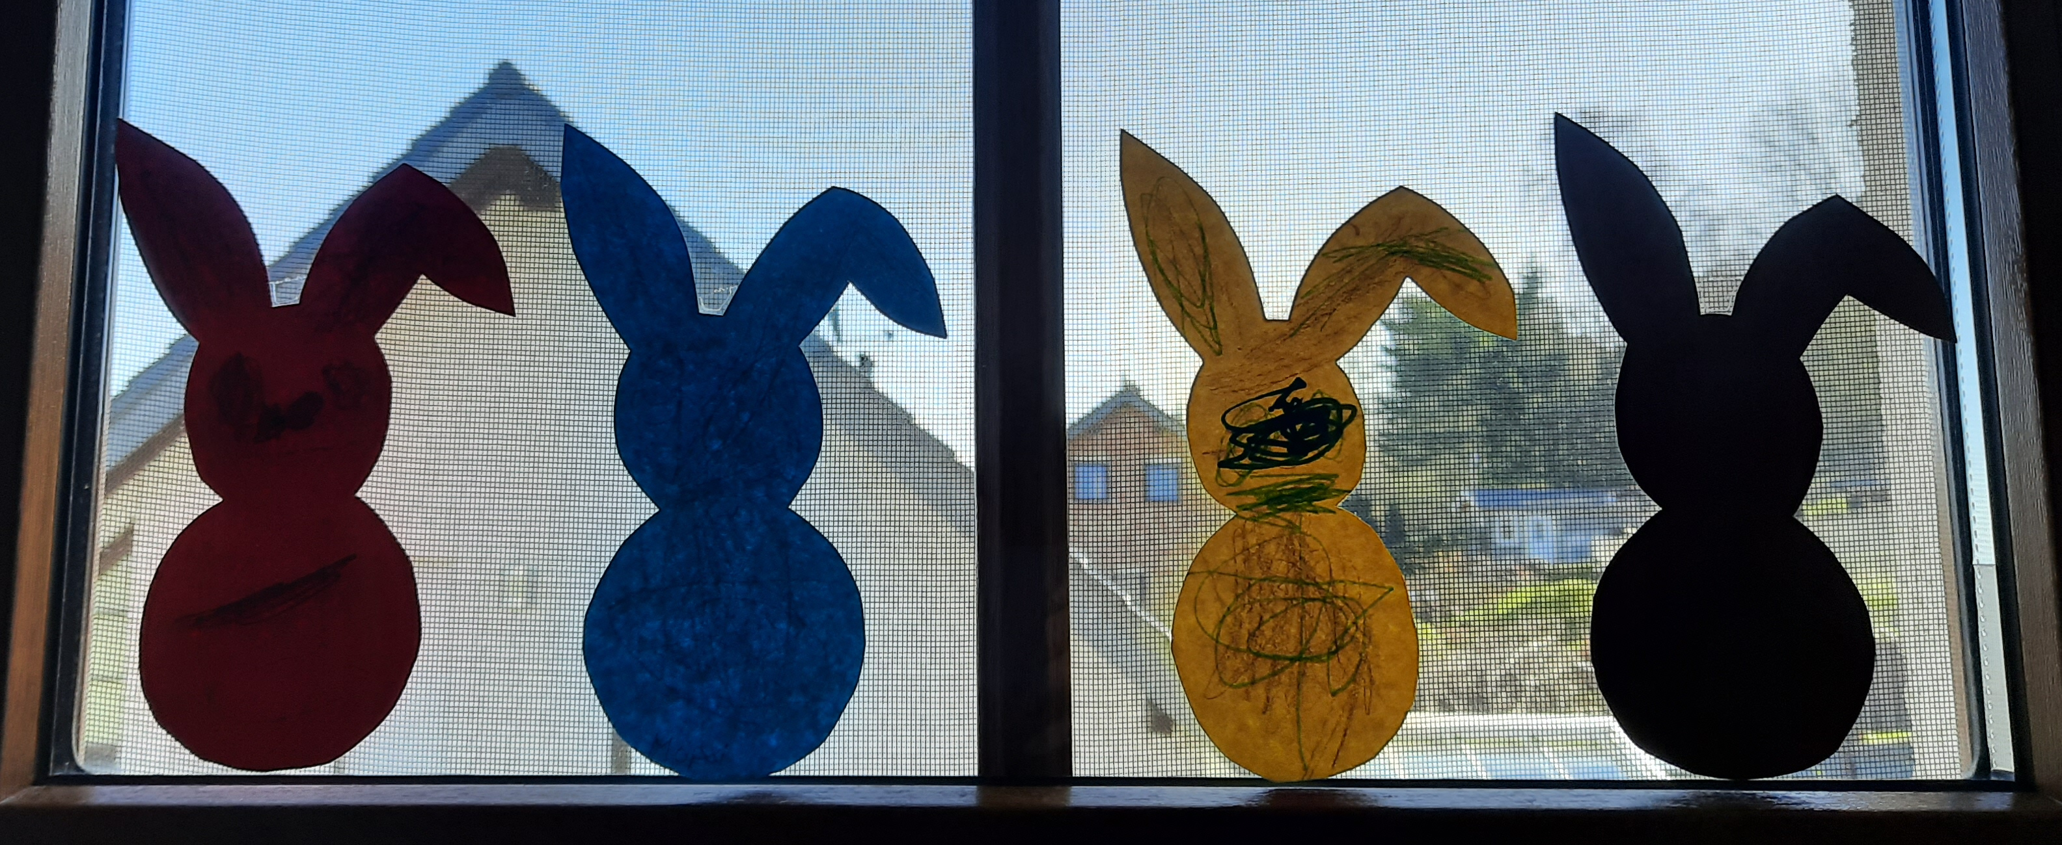

Und so bastelst Du die Osterhasenparty:
- Stelle mit Hilfe der beiden Gläser eine Schablone für die Hasen her. Das große Glas ist für den Körper, das kleine für den Kopf. Umrande das große Glas. Stelle das kleine Glas daneben und umrande es ebenfalls. Male nun noch Ohren an den Kopf. Schneide die Schablone aus.
- Nun kannst Du mit Hilfe der Schablone viele bunte Osterhasen auf dem Farbkarton herstellen.
- Dekoriere die Osterhasen wie Du möchtest: Watte als Osterhasenschwänzchen, male ein Gesicht, verziere ihn mit Glitzer…
- Klebe nun deine tollen Osterhasen nebeneinander ans Fenster!

Viel Spaß beim Basteln und Dekorieren wünscht Dir
Alexandra Günther!

Lustige Pustebilder

Du brauchst:
- Wassermalfarbe
- Pinsel
- Strohhalm
- Stifte und ein Blatt Papier

Und los geht´s:
Schneide den Strohhalm in der Mitte durch, damit er nicht so lang ist.
Mache mit dem Pinsel einen Wasserfarbtropfen auf ein Blatt Papier.
Puste durch den Strohhalm auf den Wasserfarbtropfen.
Du kannst von oben auf den Wasserfarbtropfen pusten oder von der Seite. Du kannst stark oder leicht pusten. Und schon entstehen verschiedene Farbkleckse aus denen du tolle Sachen machen kannst.
Warte bis deine Farbkleckse trocken sind und dann sei kreativ und gib deinen Farbklecksen ein Gesicht, einen Körper oder was auch immer dir einfällt.

Viel Spaß beim Pusten und Gestalten wünscht euch Daniela Widdau

Stiftehalter für Hundefreunde
Feine Schnauze, lange Ohren und jede Menge Stifte: Hast du ein Plätzchen für den lustigen Dackel? Die Bastelanleitung gibt's hier!

Zum Basteln brauchst du:
- 6 Klopapierrollen
- farbiger Karton
- doppelseitiges Klebeband
- Flüssigkleber
- 10 Wäscheklammern
- Schere
- Filzstift
- Butterbrotpapier

Und so geht's:
1: Zeichne die Umrisse der Körperteile auf das Butterbrotpapier. Wenn du zufrieden mit den Formen bist, übertrage sie auf den Farbkarton und schneide die Teile aus.
2: Befestige die fünf Rechtecke mit doppelseitigem Klebeband an den Klopapierrollen. An eines von ihnen klebst du vorher den Schwanz. Das Kopfteil klebst du so fest, dass die Schnauze absteht.

Viel Spaß!
Euer Karl Frohn

Regenbogen

Es gibt eine tolle Aktion, bei der Kinder einen Regenbogen malen, diesen ausschneiden und als Zeichen gegen Corona in die Fenster oder an die Tür hängen.
Andere Kinder können die Regenbögen, z. B. beim Spazierengehen mit ihren Eltern, zählen und sehen dadurch, dass viele andere Kinder auch zu Hause bleiben.
Je mehr Kinder sich an der Aktion beteiligen, desto bunter wird das Dorf! 😊

Bleibt gesund und viele Grüße!
Barbara Simons

Tierische Eierwärmer

Du brauchst:
- ein Stück Filz oder festen Stoff (DIN A 5)
- zwei Wackelaugen oder selbst gemalte Augen aus Pappe
- einen schwarzen, wasserfesten Stift
- Geschenkband (ca. 50 cm)
- Kleber
- eine Schere
- eine Büroklammer

So geht es:
- Schneide Fransen an einer der beiden langen Seiten in den Filz.
- Rolle den Filz etwas zusammen und binde eine Schleife mit dem Band um die Fransen.
- Befestige den unteren Rand der Rolle mit der Büroklammer.
- Klebe die Augen auf.
- Male ein Hasengesicht oder einen Schnabel auf.
- Stecke es über das Ei im Eierbecher.

Viel Spaß beim Basteln wünscht euch
Heike Notarius!

Hallo liebe Kinder,

ich möchte euch und euren Eltern eine Übung zeigen, die euer Gehirn in Schwung bringt und euch hilft einen klaren Kopf zu behalten, auch wenn ihr euch gestresst fühlt oder euch bei euren Aufgaben nicht richtig konzentrieren könnt. Sie tut euch gut, wenn ihr mal ärgerlich, durcheinander oder traurig seid. Sie hilft übrigens auch uns Erwachsenen und heißt:

Hook-ups – die Energieübung für Entspannung und Konzentration
(eine von 26 BrainGym-Übungen)

So gehst du vor:

1. Teil:
• Während du auf einem Stuhl sitzt, streckst du beide Beine. Lege dann das linke Bein über das rechte Bein, sodass die Fussknöchel übereinander liegen.
• Strecke nun die Arme nach vorne aus und lege das linke Handgelenk über das rechte Handgelenk, Handflächen gegeneinander, Finger falten.
• Drehe die gekreuzten Handgelenke nach oben, so dass sie auf der Brust liegen.
• Schließe die Augen, wenn du magst und atme dabei ruhig und tief für mindestens 30 Sekunden.

2. Teil:
• Nimm eine normale Sitzposition ein und stell die Füße wieder nebeneinander auf den Boden.
• Bringe die Fingerspitzen beider Hände auf Brusthöhe zusammen und atme wieder einige Male tief durch für mindestens 30 Sekunden.

Variation:
Falls es sich besser anfühlt, kann die Übung umgekehrt gemacht werden: rechtes Bein über das linke Bein, rechtes Handgelenk über das linke Handgelenk.
Die Übung kann auch im Stehen ausgeführt werden.

Viel Spaß beim Üben wünscht euch eure
Anna Limbach

Süße Osterhasen aus alten Socken
Du brauchst:
- Eine einzelne Socke
- Füllmaterial: Kies, Sand oder Ähnliches
- Eine Schere
- Garn
- Einen schwarzen Filzstift
- Optional: Wackelaugen, ein Stoffband, eine Heißklebepistole, eine weiße Pompom-Kugel

1. Socke befüllen: Nimm dir eine Socke und befülle sie mit dem Füllmaterial.
2. Formen: Schnüre mit dem Garn zwei Kugeln ab. Die untere Kugel bildet den Körper und sollte etwas größer sein als die obere Kugel, die den Kopf bildet.

3. Die Ohren:
Schneide mit einer Schere den unbefüllten Teil der Socke in zwei Teile. Ziehe sie leicht auseinander und schneide sie zu zwei kleinen Spitzen, die jeweils nach außen zeigen, zu.

4. Das Gesicht:
Nimm einen schwarzen Filzstift und zeichne den Mund und die Augen. Stattdessen kannst du auch Wackelaugen aufkleben.

Optional: Nimm ein Stoffband und binde eine Schleife um den Hals, also zwischen der ersten und der zweiten Kugel. Klebe hinten an die untere Kugel mit einer Heißklebepistole eine weiße Pompon-Kugel.

Viel Spaß beim Basteln wünscht dir Frau Alma!

Tanz zu dem Lied „Let’s twist again“ von Chubby Checker

Damit euch die Zeit nicht langweilig wird und ihr auch zuhause fit bleiben könnt, habe ich euch hier einen sehr schönen Tanz aus der Tanz AG aufgeschrieben, den ihr auch alleine und bei wenig Platz gut nachtanzen könnt. Ihr braucht dazu nur ca. 80x150cm Platz (zum Beispiel auf einem großen Teppich), bequeme Kleidung und Musik.
„Twist“ ist ein englisches Wort und bedeutet „Drehung“ oder „Verdrehung“. Der Twister ist ein Modetanz der 60er Jahre im 4/4-Takt. Man steht dabei locker, die Knie sind leicht gebeugt und man kann die Hüfte immer mitbewegen.
Wichtig ist beim Tanzen, dass wir jeden neuen Schritt auf dem rechten Fuß beginnen. Dadurch wird der Tanz dann in einer Gruppe auch synchron, das heißt gleich. Wichtig ist außerdem, den Takt der Musik zu halten. Der Text hilft dir dabei. Lies dir erst einmal alles durch und fange dann langsam an, Stück für Stück nachzutanzen. Höre gut auf den Gesang, dann weißt du, welcher Schritt kommt.
Der wichtigste Schritt bei diesem Tanz ist hier in dunkelrot eingefärbt und ich habe ihn „Twist-Schritt“ genannt. Wenn du 4 Twist-Schritte nach rechts gehen sollst, machst du das so:
1. Du hebst beide Fersen, schiebst sie gleichzeitig nach rechts und setzt ab
2. Du hebst alle Zehen, schiebst sie nach rechts und setzt ab
3. Du hebst nochmal beide Fersen nach rechts und dann nochmal
4. Beide Zehen nach rechts.
Dann hast du 4 Twist-Schritte nach rechts gemacht. Anschließend hebst du rechts zweimal die Ferse zum Po. Und dann machst du diesen Schritt nach links, indem du die Fersen in die linke Richtung schiebst und absetzt. Wenn du diesen Schritt kannst, wird dir der Rest sicher leicht fallen.
Viel Spaß beim Nachtanzen wünscht euch Elena Wagener

Musik und Text | Tanzschritte
Musik beginnt  Come on everybody clap your hands  Ah, you're looking good  I'm gonna sing my song and you won't take long  We're gonna do the twist and it goes like this | 1) Am Platz marschieren oder die Hüfte im Takt von rechts nach links bewegen und dazu:  Einladende Handbewegung zum Publikum und klatschen  Beide Daumen hoch  Du tust so, als ob du auf die Uhr guckst und zeigst dann mit dem Finger, dass es nicht lange dauern wird (Finger verneinend schütteln)
Come on let's twist again like we did last summer  Yeah, let's twist again like we did last year  Do you remember when things were really hummin'?  Yeah, let's twist again, twistin' time is here | 2) 4 Twist-Schritte nach rechts und bei „bapbap“ zweimal die rechte Ferse zum Po führen (Unterschenkel hebt)  4 Twist-Schritte nach links und bei „bapbap“ zweimal die linke Ferse zum Po führen  Jetzt wieder 4 Twist-Schritte nach rechts und bei „bapbap“ zweimal die rechte Ferse zum Po führen (Unterschenkel hebt)  … Arme einfach seitlich mitführen, gestreckt und Hände auf Spannung wie bei einem Pinguin (Hände stehen seitlich ab)  Das wiederholst du so lange bis er „Round’n around“ singt (insgesamt also jeweils achtmal) immer im Wechsel rechts-links und achte darauf, dass du bei „bapbap“ immer zweimal zügig die Ferse zum Po führst, dann bist du richtig im Takt
Round 'n around 'n up 'n down we go again  Oh baby make me know you love me so and then | 3) Rechtsdrehung: Der rechte Fuß führt vorwärts und zieht dich in 7 kleinen Zehentippern um den linken Fuß herum, der stehen bleibt, bei Zählzeit 8 bist du wieder am Platz, dabei kannst du zusätzlich mit den Füßen und der Hüfte twisten  Linksdrehung: Der linke Fuß führt vorwärts und zieht dich in 7 kleinen Zehentippern um den rechten Fuß herum, der stehen bleibt, bei Zählzeit 8 bist du wieder am Platz, dabei kannst du zusätzlich mit den Füßen und der Hüfte twisten
Twist again like we did last summer  Come on twist again, like we did last year  (Twist, yow) | 4) Wie 2), aber nur viermal  Wiederholung: Twist-Schritt, Arme mitführen  4 Twist-Schritte nach rechts und bei „bapbap“ zweimal die rechte Ferse zum Po führen (Unterschenkel hebt)  4 Twist-Schritte nach links  ….
Kein Gesang, Intsrumentensolo | 5) Zweimal klatschen, zweimal mit beiden Händen auf die Oberschenkel schlagen, zweimal Hände vor dem Körper kreuzen, dann Hände wechseln (andere Hand nach oben) und wieder zweimal vor dem Körper kreuzen, dann den rechten Daumen zweimal über die rechte Schulte und dann den Daumen zweimal über die linke Schulter zeigen lassen  Rechtsdrehung wie eben, aber jetzt mit nur 4 Tippschritten  Linksdrehung wie eben, aber auch mit nur 4 Tippschritten
Who's that, flyin' up there?  Is it a bird? No  Is it a plane? No  Is it the twister? Yeah | 6) Mit den Füßen twisten und dabei die Fragen mitsingen, bei „No“ schüttelt der rechte Zeigefinger das „Nein“ mit. Bei „yeah“ beide Daumen hoch zeigen  Übersetze doch mal, was er fragt.
Yeah, twist again like we did last summer  Come on let's twist again, like we did last year  Do you… | 7) wie 2) Genau wie vorhin wieder achtmal den Twist-Schritt mit rechts beginnend (schau in Feld 2 nach)
Round 'n around 'n up 'n dow | 8) wie 5) Zweimal klatschen, zweimal mit beiden Händen auf die Oberschenkel schlagen, zweimal Hände vor dem Körper kreuzen, dann Hände wechseln (andere Hand nach oben) und wieder zweimal vor dem Körper kreuzen, dann den rechten Daumen zweimal über die rechte Schulte und dann den Daumen zweimal über die linke Schulter zeigen lassen  Rechtsdrehung wie eben, aber jetzt mit nur 4 Tippschritten
Yeah, twist again like we did last summer  Come on let's twist again, like we did last year  Do you… | 9) wie 2) Genau wie vorhin jetzt nur noch sechsmal den Twist-Schritt mit rechts beginnend (schau in Feld 2 nach)

Der Bienentanz
Für alle tanzbegeisterten Kinder, denen der „Twister“ nicht reicht oder zu schwer ist, habe ich hier noch ein tolles Lied ausgesucht, zu dem man sich einen eigenen Tanz überlegen kann. Das Lied, welches ihr dazu braucht, heißt „Der Bienentanz“ aus dem Album „Anna und die wilden Lieder“. Das geht aber natürlich auch mit allen anderen Liedern und macht viel Spaß. Probier es einfach mal aus! Dir fallen bestimmt viele passende Bewegungen zum Text oder zur Musik ein.

Text zur Musik | Meine Tanzschritte
Okay Leute, seid ihr bereit für den Bienenbattle?

Alle: Klaro.

Es geht los in 4, 3, 2, 1.

Schaut die Biene auf der Wiese.

Alle: Fühlt sich wie im Paradiese.

Sammelt Pollen, holt Nektar.

Davon ist genügend da.

Füttert Nachwuchs, putzt die Waben.

Duldet keine fremden Schaben.

Die Biene rackert Tag für Tag.Alle: Der süße Honig macht sie stark.
Biene 1: Haben sie die fette Beute,
Alle: tanzen sie vor lauter Freude.
Biene 1: Mit dem Tanz ist allen klar,
Alle: Wo gibt’s Pollen, wo Nektar?

Schaut mal auf den Futterkranz, kennt ihr schon den Bienentanz? Tanzt die acht und schwirrt umher, rund herum, das ist nicht schwer. Tanzt, wie es die Bienen machen, haben alle was zu lachen. Sum di.. sum sum sum di sum, sum di.. sum sum sum di sum, sum di, sum… di, sum .. di, sum.
Die Drohnen, diese Männerschar,
A: sind nur zum Befruchten da.
Das Volk hat eine Königin,
A: die größte Eierlegerin.
Wird das Bienenvolk zu groß,
A: schwärmt die Chefin einfach los.
Das Bienenvolk teilt sich dabei,
A: Erst war‘s allein und dann sind‘s zwei.
Haben sie die fette Beute,
A: tanzen sie vor lauter Freude
Mit dem Tanz ist allen klar,
A: wo gibt’s Pollen, wo Nektar.

Schaut mal auf den Futterkranz, kennt ihr schon den Bienentanz? Tanzt die acht und schwirrt umher, rund herum, das ist nicht schwer. Tanzt, wie es die Bienen machen, haben alle was zu lachen. Sum di.. sum sum sum di sum, sum di.. sum sum sum di sum, sum di, sum… di, sum .. di, sum.

Auch wenn Bienen Honig machen,
A: haben sie nicht viel zu lachen
Die Bienen schweben in Gefahr,
A: sie haben feinde jedes Jahr.
Die Milbe schadet ihnen sehr,
A: deswegen haben sie es schwer.
Wie gut, dass es den Imker gibt,
A: der seine Bienenvölker liebt.
Denn das eine sollt ihr wissen, ohne Bienen sind wir aufgeschmissen. Und schützt die Bienen, ruft es laut.
A: Schützt die Bienen, ruft es laut!

Schaut mal auf den Futterkranz, kennt ihr schon den Bienentanz? Tanzt die acht und schwirrt umher, rund herum, das ist nicht schwer. Tanzt, wie es die Bienen machen, haben alle was zu lachen. Sum di.. sum sum sum di sum, sum di.. sum sum sum di sum, sum di, sum… di, sum .. di, sum.
Schaut mal auf den Futterkranz, kennt ihr schon den Bienentanz? Tanzt die acht und schwirrt umher, rund herum, das ist nicht schwer. Tanzt, wie es die Bienen machen, haben alle was zu lachen. Sum di.. sum sum sum di sum, sum di.. sum sum sum di sum, sum di, sum… di, sum .. di, sum.

Papierhühner

Zum Basteln der Papierhühner braucht ihr:

- ein weißes Blatt Papier (quadratisch)
- ein kleines Stück rotes Papier (für den Kamm und den Kehllappen)
- Buntstifte (rot und schwarz)
- Kleber und Schere

So faltet ihr ein Papierhuhn:

1: Faltet das quadratische Papier zwei Mal je auf der Hälfte und öffnet es danach wieder.

2: Knickt das weiße Papier nun noch ein Mal auf den beiden Diagonalen. Öffnet das Papier auch danach wieder.

3: Knickt jetzt die vier Ecken des Papiers zur Mitte des Quadrats hin.

4: Klappt dann noch ein Mal zwei der gegenüberliegenden Ecken zur Mitte hin ein.

5: Dreht das gefaltete Papier nun ein Mal um - also auf die Rückseite.

6: Knickt die beiden Spitzen von rechts und links nach innen ein/hoch.

7: Nehmt nun die linke obere Spitze und knickt diese um, sodass eine Falte entsteht, wie sie bei Nummer 7 rot markiert ist.

8: Schneidet jetzt noch aus dem roten Papier den Kamm und den Kehllappen aus und klebt diesen an das Papierhuhn. Dann noch Augen anmalen und fertig ist euer Papierhuhn!

Eure Hanne Puderbach
Großes Möhrenfressen
- ein Würfelspiel für die Osterzeit –
- für 2 bis 4 Spieler –

Du brauchst: 1 ausgedrucktes Spielfeld
4 Buntstifte in den Farben rot, gelb, orange, lila
3 Würfel
Spielidee: Jeder Hase bekommt eine große Möhre und frisst sie Stück für Stück auf.
Spielregeln: Das jüngste Kind beginnt.
Würfelt abwechselnd mit drei Würfeln und zählt die drei Zahlen zusammen.
Malt das Ergebnis auf eurer Möhre in der passenden Farbe an.
Wer eine Zahl würfelt, die schon angemalt ist, kommt erst in der nächsten Runde wieder dran.
Spielende: Wenn alle Zahlen von 3 bis 18 gewürfelt und angemalt worden sind, ist die „Möhre aufgefressen“.

Viel Spaß beim Spielen wünscht euch Maria Schneider!

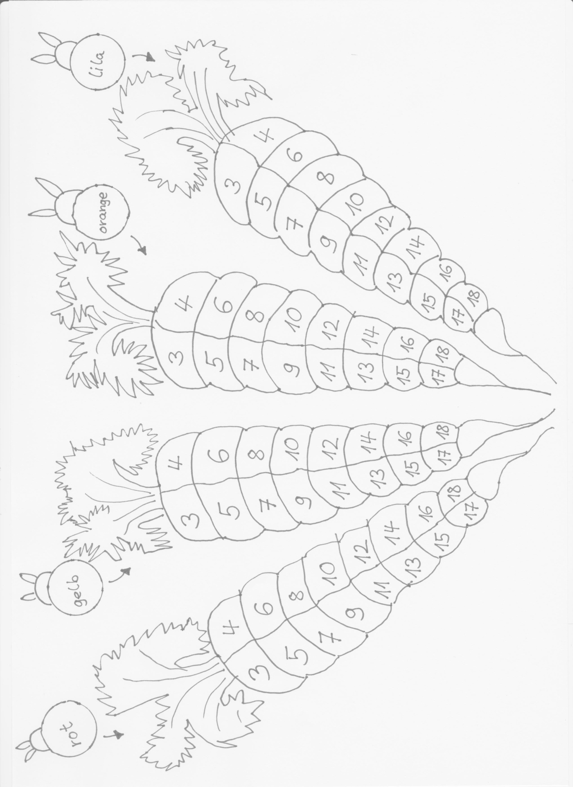

Das Kreuz (Thema Ostern)
Das Kreuz ist ein Symbol. Es erinnert an den Tod Jesu und damit auch an unseren eigenen Tod. Gleichzeitig gibt es den Christen Aber auch Hoffnung auf ein neues Leben, da Jesus den Tod überwunden hat und auferstanden ist. Die Kreuzigung war in römischer Zeit eine weltweit verbreitete Todesstrafe
Dieser Tod galt als schändlichste Strafe. Aufständische, Schwerverbrecher und Kriegsgefangene wurden so hingerichtet. Das Kreuz wurde durch Jesu Tod ein Symbol unseres Glaubens. Es verbindet den Himmel mit der Erde und will rechts und links die Welt umfassen.

Ein eigenes Kreuz basteln:

Du brauchst: 1 ½ Pfeifenputzer, etwa 19 Perlen mit gebohrtem Loch

So geht es:
- Lege die Pfeifenputzer in Kreuzform aufeinander.
- Verdrehe sie an der Stelle, an der sie sich kreuzen. Das ist der Mittelpunkt deines Kreuzes.
- Fädele am oberen Ende deines Kreuzes vier Perlen auf, und biege das Pfeifenputzerende um. Wiederhole das gleiche rechts und links. Am unteren Ende haben ca. sieben Perlen Platz.
- Nun ist das Kreuz fertig.

Euer Frank Drehsen

Der schläfrige Hase
(nach Gisela Neudert) – für euch von Marianne Pütz

Bastelanleitung
- Hase: Vorderseite und Ohren (2mal) auf braunen Tonkarton kopieren
- Rückseite auf weißes Zeichenpapier kopieren
- Augenlöcher beim Hasen ausschneiden
- Gesicht und Ohreninnenseite (hellbraun) und Nase (roter Punkt) aufkleben, Zähne noch ergänzen
- mit Musterklammern (siehe Markierung) Vorderteil Hase, Ohren und weißes Rückenteil zusammenheften (Ohren müssen beweglich bleiben!!!),
- Ohren hochstellen und Augen aufmalen
- ab Hals das weiße Papier festkleben
- Der Hase kann dann frech gucken oder seine Ohren anlegen und schlafen.
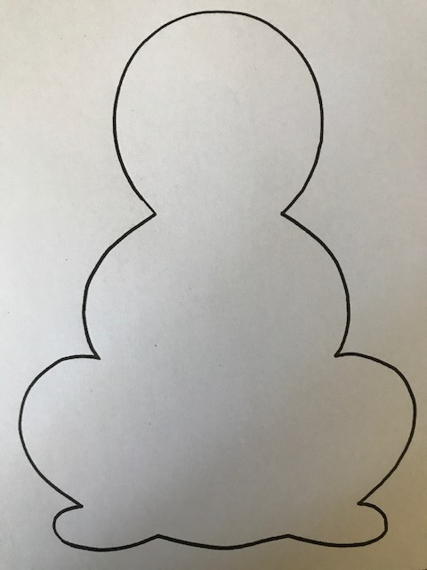
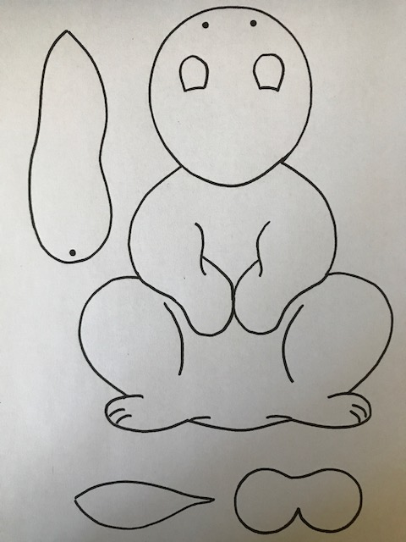
Einfache Experimente für zu Hause

Liebe Kinder,
hier sind zwei einfache Experimente, die ihr alleine zu Hause durchführen könnt. Habt viel Spaß dabei!
Eure Sabine Nortmann

Zuckersonne
Ihr benötigt: einen flachen Teller, Wasser, farbige Tinte, einen Zuckerwürfel

Füllt einen flachen Teller mit Wasser. Träufelt 2 Tropfen farbige Tinte auf einen Zuckerwürfel. Stellt diesen in die Mitte des Tellers in das Wasser. Was passiert?

Flitzefische basteln
Ihr benötigt: Papier, Wachsstifte, Schere, Wasser, Zahnstocher, Flüssigseife, flaches Gefäß oder Schüssel

Malt bunte Fische auf das Papier und schneidet sie aus. Füllt etwas Wasser in das Gefäß und stellt dieses bereit. Macht etwas Seife auf die Spitze eines Zahnstochers. Diese schmiert ihr nun vorsichtig an die Ränder der Schwanzflosse des Fisches. Setzt den Fisch in das Wassergefäß. Was passiert?
Tipp: Ab und zu müsst ihr das Wasser tauschen, da sich der Fisch sonst nicht bewegt.

